Успение Пресвятой Владычицы нашей Богородицы
и Приснодевы Марии
15(28) августа

В рождестве девство сохранила еси, во успении мира не оставила еси, Богородице, преставилася еси к животу, Мати сущи Живота,
и молитвами Твоими избавляеши от смерти души наша.
Тропарь Успению Пресвятой Богородицы.
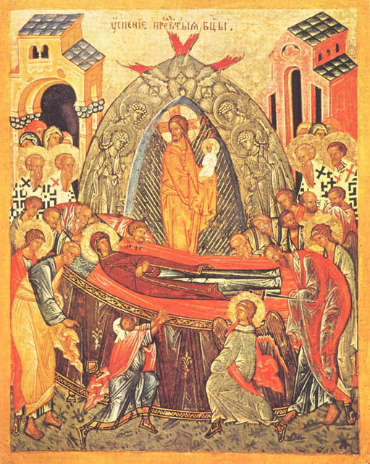 15(28) августа Православная церковь празднует Успения Пресвятой Владычицы нашей Богородицы и Приснодевы Марии. Удивительный праздник, окрашенный одновременно и печалью об окончании жизненного пути Заступницы нашей Небесной и радостью соединения Пречистой Матери со Своим Сыном. День Успения Пресвятой Богородицы – последний двунадесятый непереходящий праздник церковного года. Смерть стала праздником. Само слово «успение» означает тихий сон, успокоение от земных трудов и скорбей, а затем пробуждение в вечную радость, вечный день, где нет тьмы, но сияет свет присносущный. Кончина Божией Матери стала примером глубокого христианского переживания смерти как таинства перехода в новую жизнь и встречи с Господом.
Обстоятельства Успения Божией Матери известны в Православной Церкви со времен апостольских. Упоминания об Успении содержится в текстах, приписываемых Дионисию Ареопагиту (I век).
Во II веке сказание о телесном переселении Пресвятой Девы Марии на Небо находится в сочинениях Мелитона, епископа Сардийского. В IV веке на предание об Успении Матери Божией указывает святитель Епифаний Кипрский. В V веке святитель Ювеналий, Патриарх Иерусалимский, говорил святой благоверной греческой царице Пульхерии: «Хотя в Священном Писании нет повествования об обстоятельствах кончины Ее, впрочем мы знаем об них из древнейшего и вернейшего предания». Это предание с подробностью собрано и изложено в церковной истории Никифора Каллиста в XIV веке.
После Вознесения Господа Матерь Божия оставалась на попечении апостола Иоанна Богослова, а в его отсутствие жила в доме его родителей. Для апостолов и всех верующих Она была утешением и назиданием. Беседуя с ними, Матерь Божия поведала о чудесных событиях Благовещения, безсеменного зачатия и нетленного от Нее рождения Христа, Его младенчества и всей земной жизни. Подобно апостолам, Она утверждала Христианскую Церковь Своим присутствием, словом и молитвами. Благоговение апостолов к Пресвятой Деве было чрезвычайно. По приятии Святого Духа в знаменательный день Пятидесятницы они пребывали в Иерусалиме около 10 лет, служа спасению иудеев и желая чаще видеть и слышать от Нее Божественные слова. Многие из новопросвещенных верою даже приходили из дальних стран в Иерусалим, чтобы видеть и слышать Пречистую Богородицу.
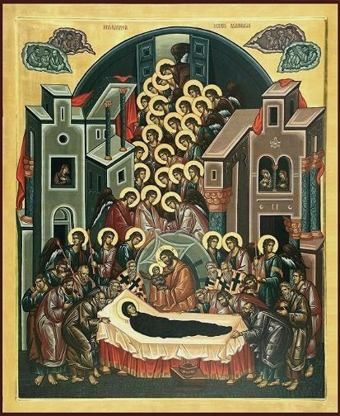Во время гонения, воздвигнутого Иродом на юную Церковь Христову (Деян. 12, 1-3), Пресвятая Дева Мария вместе с апостолом Иоанном Богословом в 43 году удалилась в Ефес, в котором проповедовать Евангелие выпал жребий апостолу Иоанну Богослову.
Ко времени Своего блаженного Успения Пресвятая Дева Мария опять прибыла в Иерусалим. Дни и ночи Она проводила в молитве. Нередко Пресвятая Богородица приходила ко Святому Гробу Господню, воскуряла здесь фимиам и преклоняла колена. Не раз покушались враги Спасителя препятствовать посещать Ей святое место и выпросили у первосвященников стражу для охраны Гроба Спасителя. Но Святая Дева, никем не зримая, продолжала молиться пред ним.
В одно из таких посещений Голгофы пред Нею предстал Архангел Гавриил и возвестил о Ее скором переселении из этой жизни в жизнь Небесную. В залог Архангел вручил Ей пальмовую ветвь. С Небесной вестью возвратилась Божия Матерь в Вифлеем с тремя Ей прислуживавшими девами (Сепфорой, Евигеей и Зоилой). Затем Она вызвала праведного Иосифа из Аримафеи и учеников Господа, которым возвестила о Своем скором Успении. Пресвятая Дева молилась также, чтобы Господь послал к Ней апостола Иоанна. И Дух Святой восхитил его из Ефеса, поставив рядом с тем местом, где возлежала Матерь Божия. После молитвы Пресвятая Дева воскурила фимиам, и Иоанн услышал голос с Небес, заключавший Ее молитву словом «Аминь». Божия Матерь заметила, что этот голос означает скорое прибытие апостолов и Святых Сил Безплотных. Апостолы, число которых и исчислить нельзя, слетелись, говорит святой Иоанн Дамаскин, подобно облакам и орлам, чтобы послужить Матери Божией. Увидев друг друга, апостолы радовались, но в недоумении взаимно спрашивали: для чего Господь собрал их в одно место? Святой Иоанн Богослов, с радостными слезами приветствуя их, сказал, что для Божией Матери настало время отойти ко Господу.
Войдя к Матери Божией, они увидели Ее благолепно седящей на ложе, исполненную духовного веселия. Апостолы приветствовали Ее, а затем поведали об их чудесном восхищении с места проповеди. Пресвятая Дева, прославляла Бога, что Он услышал Ее молитву и исполнил желание Ее сердца, и начала беседу о предстоящей Ее кончине. Во время этой беседы также чудесным образом предстал и апостол Павел с учениками своими: Дионисием Ареопагитом, Иерофеем, Тимофеем и другими из числа 70 апостолов. Всех их собрал Святой Дух, чтобы они сподобились благословения Пречистой Девы Марии и устроили погребение Матери Господней.
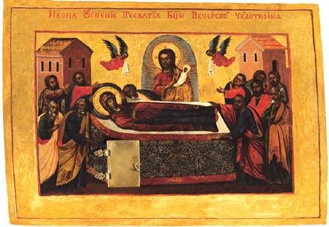 Настал третий час, когда должно было совершиться Успение Божией Матери. Пылало множество свечей. Святые апостолы с песнопениями окружали благолепно украшенный одр, на котором возлежала Пречистая Дева Богородица. Она молилась в ожидании Своего исхода и пришествия Своего Сына и Господа. Внезапно воссиял Свет Божественной Славы, пред Которым померкли пылавшие свечи. Верх помещения исчез в лучах необъятного Света, и сошел Сам Царь Славы, Христос, окруженный множеством Ангелов, Архангелов и других Небесных Сил с праведными душами праотцев и пророков, некогда предвозвещавших о Пресвятой Деве. Увидев Своего Сына, Божия Матерь воскликнула: «Величит душа Моя Господа, и возрадовася дух Мой о Бозе, Спасе Моем, яко призре на смирение рабы Своея» - и, поднявшись с ложа для встречи Господа, поклонилась Ему. Господь приглашал Ее в обители Вечной Жизни. Без всякого телесного страдания, как бы в приятном сне, Пресвятая Дева предала душу в руки Своего Сына и Бога.
Оплакав свою разлуку с Матерью Божией на земле, апостолы приступили к погребению Ее пречистого тела. Святые апостолы Петр, Павел, Иаков с другими из числа 12 апостолов понесли на своих плечах одр, на котором возлежало тело Приснодевы. Святой Иоанн Богослов шел впереди с райской светозарной ветвью, а прочие святые и множество верных сопровождали одр со свечами и кадилами, воспевая священные песни. Это торжественное шествие началось от Сиона через весь Иерусалим в Гефсиманию.
При первом его движении над пречистым телом Богоматери и всеми провожавшими Ее внeзапно появился обширный и светозарный облачный круг, наподобие венца, и к лику апостолов присоединился лик Ангельский. Слышалось пение Небесных Сил, прославлявших Божию Матерь, которое вторило земным голосам. Этот круг с Небесными певцами и сиянием двигался по воздуху и сопровождал шествие до самого места погребения. Неверующие жители Иерусалима, пораженные необычайным величием погребального шествия и озлобленные почестями, воздаваемыми Матери Иисуса, донесли о том первосвященникам и книжникам. Пылая завистью и мщением ко всему, что напоминало им Христа, они послали своих слуг, чтобы те разогнали сопровождавших, и самое тело Матери Божией сожгли. Возбужденный народ и воины с яростью устремились на христиан, но облачный венец, сопровождавший по воздуху шествие, опустился к земле и как бы стеною оградил его. Преследователи слышали шаги и пение, но никого из провожавших не видали. Многие из них были поражены слепотой. Иудейский священник Аффония из зависти и ненависти к Матери Иисуса Назорея хотел опрокинуть одр, на котором возлежало тело Пресвятой Девы, но Ангел Божий невидимо отсек его руки, которые прикоснулись к гробу. Видя такое чудо, Аффония раскаялся и с верою исповедал величие Матери Божией. Он получил исцеление и примкнул к сонму сопровождавших тело Богоматери, став ревностным последователем Христа. Когда шествие достигло Гефсимании, там с плачем и рыданием началось последнее целование пречистого тела. Лишь к вечеру святые апостолы могли положить его во гроб и закрыть вход в пещеру большим камнем. Три дня они не отходили от места погребения, совершая непрестанные молитвы и псалмопения.
По премудрому смотрению Божию апостолу Фоме не суждено было присутствовать при погребении Матери Господней. Придя в третий день в Гефсиманию, он с горькими слезами повергся пред гробовой пещерой и громко выражал сожаление о том, что не удостоился последнего благословения Матери Божией и прощания с Ней. Апостолы в сердечной жалости о нем решились открыть пещеру и доставить ему утешение - поклониться святым останкам Приснодевы. Но, открыв гроб, они нашли в нем одни только Ее погребальные пелены и убедились таким образом в дивном вознесении Пресвятой Девы с телом на Небо.
Вечером в тот же день, когда апостолы собрались в доме для подкрепления себя пищей, им явилась Сама Матерь Божия и сказала: "Радуйтесь! Я с вами - во все дни". Это так обрадовало апостолов и всех бывших с ними, что они подняли часть хлеба, поставляемую на трапезу в память Спасителя ("часть Господа") и воскликнули: "Пресвятая Богородица, помогай нам". (Этим было положено начало чину возношения панагии - обычаю возношения части хлеба в честь Матери Божией, который и доныне хранится в монастырях.)
Праздник Успения Пресвятой Богородицы очень почитался в России и ему посвящены многие монастыри и соборы. Это и колыбель Православия - Киево-Печерская Свято-Успенская Лавра, и Успенский собор Московского Кремля. Это Успенский собор во Владимире и Свято-Успенский Псково-Печерский монастырь.
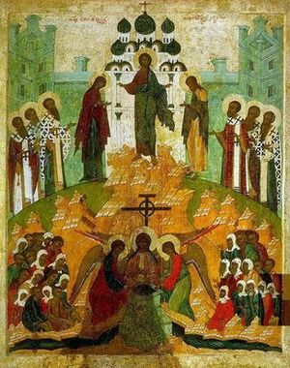Стоит также добавить, что Празднику Успения Пресвятой Богородицы предшествует четырнадцатидневный Успенский пост, основание которому положено ещё в древние времена христианства. Он начинается 1(14) августа, в день, когда Православная Церковь празднует Происхождение честных древ Креста Господня. Еще в православной византийской столице Константинополе утвердился обычай выносить святой крест в город "для освящения мест и отвращения болезней ". Так символично отмечается начало второго по строгости церковного поста, посвященного Успению Пресвятой Богородицы. В Русской Церкви это празднество соединилось с воспоминанием о Крещении Руси 1 августа 988 года. Известие о дне Крещения Руси сохранилось в хронографах XVI века: "Крестися князь великий Владимир Киевский и вся Русь августа 1". В этот праздник в храмах полагается вынос Креста и поклонение ему. Издавна на Руси в эту пору пасечники заламывали в ульях первые соты и несли в церковь для освящения первый мед (поэтому этот праздник и называется в народе "Первый медовый Спас"). Мясо во время поста есть нельзя, а рыбу разрешается вкушать только в день Преображения Господня. Успенским постом (как и Великим) важно проявлять духовную сосредоточенность, то есть не стоит предаваться шумным развлечениям и стараться внимательно следить за своими словами, мыслями и поступками.

